Резюме
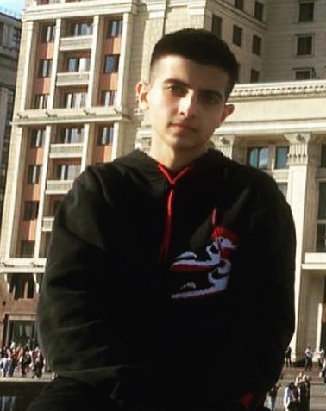
Есаян Артур Эдгарович

Дата рождения: 30.11.2004.
Место проживания:
ул. Птицефабрика, 34, м. Котельники
Контактная информация:
Телефон: 8(985) 619-46-22.
Электронная почта: artur.esayan.04@bk.ru

Ключевые знания и навыки:

- Знания в разных языках программирования (Python, JS, HTML, С, C#, Pascal) / уровень программирования – Junior
- Быстро усваиваю новую информацию, стремлюсь к получению новых знаний и повышения квалификации, хочу развиваться в своей профессии
- Хорошо владею иностранным языком (Английский) /
- Отличен в учебе по математике и информатике.
- Имею большой опыт работы в Adobe Photoshop, Adobe Premier, After Effect.

Достижения:

- Выходил на муниципальные олимпиады (Математике, Английскому языку и Информатике)
- Бесплатные онлайн курсы по JS, HTML, CSS, Яндекс практикум

Опыт работы: -

Образование: Студент 3-го курса КМПО РАНХиГС по специальности «Информационные системы и программирование»

Дополнительная информация:

Являюсь куратором киберспортивного отдела в колледже КМПО РАНХиГС / также принимаю активное участие во внеклассной деятельности своего колледжа

